Международная педагогическая Конференция

**Тема работы:**

«Инновационная деятельность важное условие успешной педагогической деятельности учителя

физической культуры»

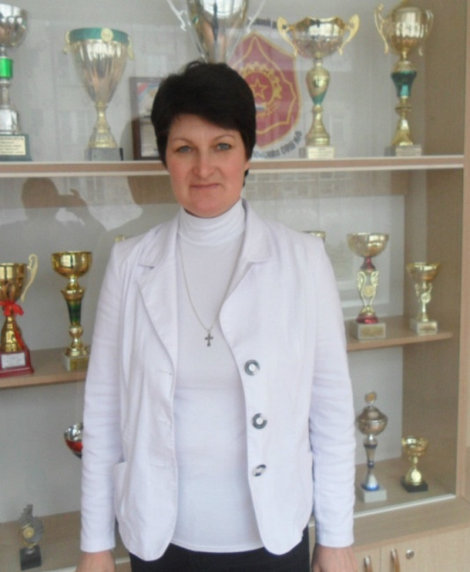

Жолобова С.С

учитель физической культуры

высшей квалификационной категории

МБОУ Мечетинской СОШ

Зерноградского района

Ростовской области

[jolobova.svetlana@yandex.ru](mailto:jolobova.svetlana@yandex.ru)

2017 г.

Активное участие в инновационной деятельности является важным условием успешной педагогической деятельности учителя в рамках развивающихся процессов модернизации Российского образования.

Мое участие в инновационной деятельности началось еще в 2008 году, когда школа апробировала условия введения федерального государственного стандарта. С 2010 года я начала работать по Федеральным государственным образовательным стандартам начального общего образования (приказ отдела образования Администрации Зерноградского района от 20.06.2010г. № 360 «О введении Федерального Государственного образовательного стандарта начального общего образования в образовательных учреждениях Зерноградского района») в рамках областной пилотной площадки.

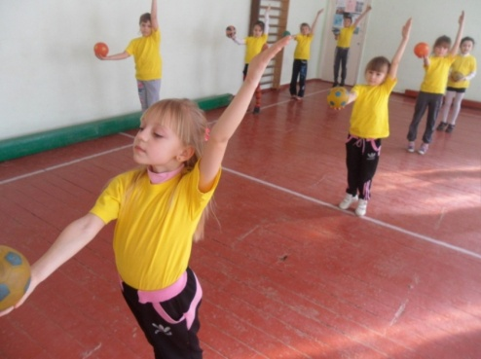Работая по новым стандартам, пришлось усовершенствовать систему физического воспитания школьников. В основе реализации стандарта лежит системно-деятельностный подход, который предполагает развитие личности обучающегося на основе формирования универсальных учебных действий. Особое внимание пришлось уделить организации уроков физической культуры, обновлению технологий образовательной деятельности, созданию проектов. Непременным условием моей инновационной работы является изучение и использование в работе опыта других учителей, обобщение личного опыта работы, систематизация качества освоения программного материала, анализ способов педагогического воздействия на ученика и разработке инновационных рабочих программ.

В целях обеспечения высокого качества организации образовательного процесса, на основе эффективного использования современных образовательных технологий мною разработана адаптированная учебная программа по физической культуре для 7 класса «Президентские состязания». (http://pedsovet.org/)

Целью реализации данной программы является создание новой школьной системы физкультурно-спортивного воспитания подрастающего поколения. Реализация данной цели ориентирована на решение следующих задач: совершенствование физической подготовки школьников, массовое привлечение обучающихся к занятиям физической культурой и спортом, формирование у детей здорового образа жизни, обучение навыкам и умениям в физкультурно-оздорови­тельной и спортивно-оздоровительной деятельности, воспитание сотрудничества в учебной и соревновательной деятельности.

Программа разработана на основе: Федерального государственного образовательного стандарта основного общего образования, программы здорового и безопасного образа жизни, программы по физической культуре, утвержденной Министерством образования Российской федерации. Программа реализуется в 7-х классах основной общеобразовательной школы, как федеральный компонент и рассчитана на 35 часов в год, из расчета 1 часа в неделю

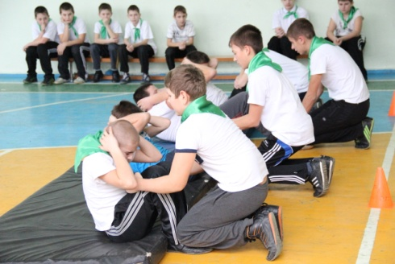Данная программа была разработана в связи указом Президента Российской Федерации о проведении Всероссийских спортивных соревнований школьников «Президентские состязания».

Программа включает следующие блоки: основы знаний, спортивное многоборье, музыкально-ритмическое воспитание, спортивные игры, прикладные физкультурно-оздоровительные виды деятельности.

Продуктивность данной программы очевидна: стопроцентное посещение уроков физической культуры, качественное выполнение всех видов программного материала, дополнительные занятия физкультурой и спортом, активное участие детей в физкультурно-оздоровительных и спортивно-массовых мероприятиях, здоровый образ жизни. Как результат, гармоничное физическое развитие и отличная физическая подготовка.

В 2015 году программа «Президентские состязания» прошла экспертную проверку и рецензирование на кафедре физкультуры и спорта Азово-черноморского инжинерного института.

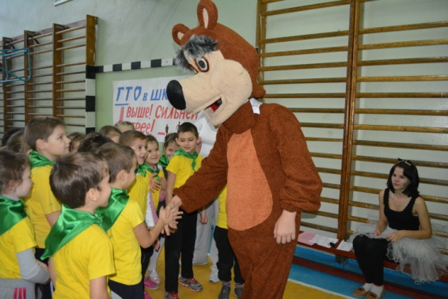В соответствии с Федеральным государственным образовательным стандартом программа начального общего образования реализуется и через внеурочную деятельность. Это дает удивительные возможности для творческого подхода к образованию. Мною составлены рабочиепрограммы внеурочной деятельности физкультурно-оздоровительного направления: «Уроки здоровья», «Подвижные игры», «Спортивный калейдоскоп», «Музыкально-ритмическое воспитание», «Мой веселый звонкий мяч», которые вошли в единый проект внеурочной деятельности «Школа здоровья».Руководитель-консультант работы – доцент кафедры физического воспитания Южного федерального университета Певицына Лариса Михайловна, куратор – директор школы Недоведеева Лидия Васильевна. ( См. http://pedsovet.org)

Программы разработаны на основе: Федерального государственного образовательного стандарта начального общего образования, программы здорового и безопасного образа жизни, программы по физической культуре, утвержденной Министерством образования Российской федерации. Программы разработаны с учетом физического развития и физической подготовленности учеников, материально-технической базы школы, климатических условий региона. Виды деятельности, определенные в программах охватывают все медицинские группы учащихся: основную, подготовительную и специальную. Ученики с большим желанием посещают занятия внеурочной деятельности, имеют гармоничное физическое развитие, участвуют в спортивных соревнованиях.

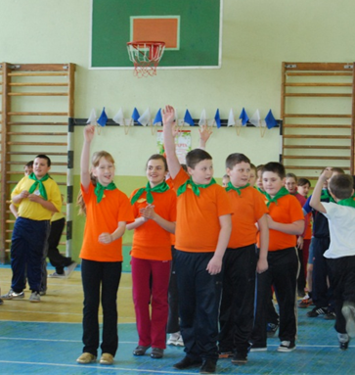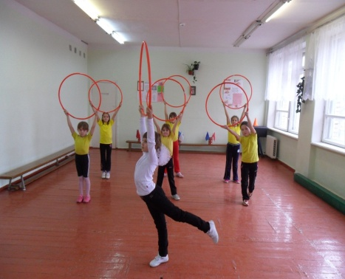Продуктивность данных программ очевидна: количество детей отнесенных по состоянию здоровья к подготовительной медицинской группе в начальной школе значительно уменьшается в основной школе, что подтверждается результатами ежегодных медицинских осмотров.

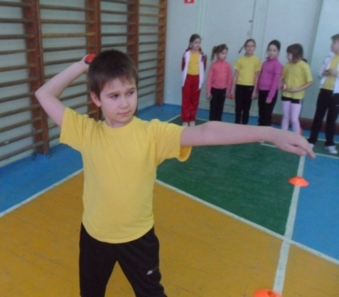

В 2015 году программы представлены на рецензирование и рассмотрена на заседании научно-методического совета Центра педагогических инициатив и развития образования «Новый век» г. Тюмень. По результатам рецензирования сделан вывод о том, что они могут быть рекомендованы к реализации в системе основного общего образования в рамках внеурочной деятельности спортивно-оздоровительного направления (протокол № 6 от 17. 03. 2015). Рецензенты: кандидат педагогических наук, доцент Белолипецкая Светлана Юрьевна и директор центра педагогических инноваций и РО «Новый век» Боков Евгений Викторович.

Результативностью реализации инновационных программ стало участие учеников нашей школы в областном этапе Всероссийских спортивных соревнований «Президентские игры», где они показали хорошие результаты в легкоатлетическом многоборье, спортивных играх, физкультурно-оздоровительных видах деятельности.

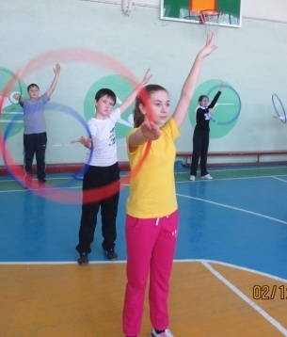В настоящее время я продолжаю работу в инновационном режиме по введению Федерального государственного образовательного стандарта основного общего образования в рамках областной пилотной площадки (приказ управления образования Администрации Зерноградского района от 04.12.2013г. №433 «О введении Федерального Государственного образовательного стандарта основного общего образования в образовательных учреждениях Зерноградского района»). Мною разработаны рабочие программы для обучающихся 5 классов по предмету и по спортивно-оздоровительному направлению внеурочной деятельности: «Спортивные игры», «Президентские состязания школьников».